TEMA: Jornada de Posconsumo

AREA RELACIONADA: Secretaría de minas medio ambiente y tecnología

Objetivo general

Recuperar los residuos de posconsumo para darle una disposición correcta y evitar que estos elementos lleguen al relleno sanitario del municipio de Cucunubá

Descripción de la actividad

El día 6 de junio del 2025 se conmemora el día mundial del medio ambiente, donde se realizó la jornada nominada “Me sumo con mi consumo” en coordinación con la corporación autónoma regional CAR, a los gestores autorizados, se entrega los residuos posconsumo y a cambio se dan árboles nativos.
Dentro de la jornada se recibieron elementos como:

- Computadores y equipos para tratamientos de datos
- Electrónica de consumo
- Equipo de telecomunicaciones
- Luminarias en desuso
- periféricos, partes y tarjetas para computadores e impresoras
- Medicamentos de consumo humano o veterinario
- Plaguicidas domésticos
- Trozos de llantas, cortadas o residuos de caucho

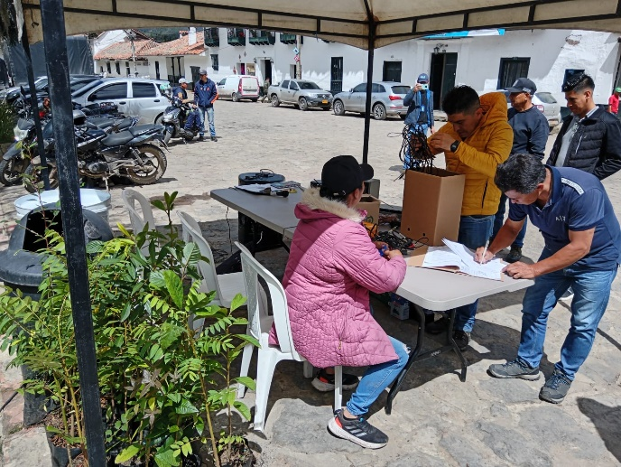
REGISTRO FOTOGRAFICO ( si aplica)
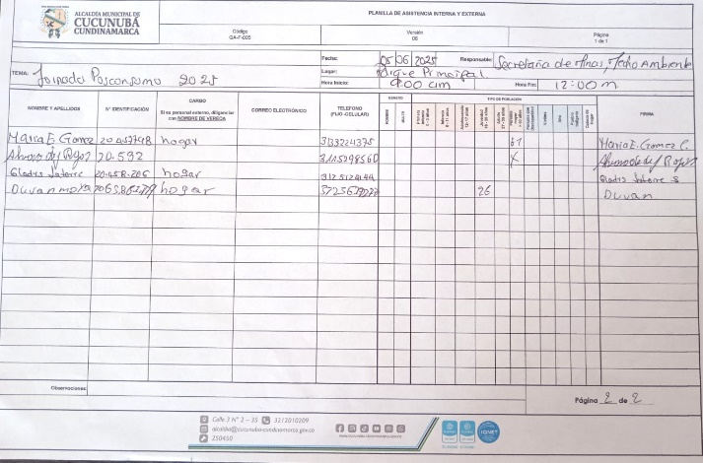

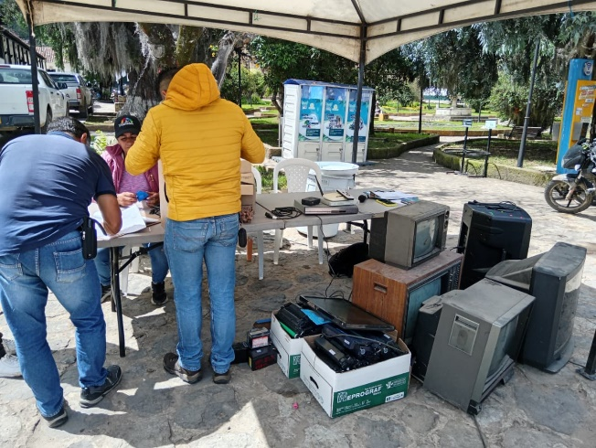

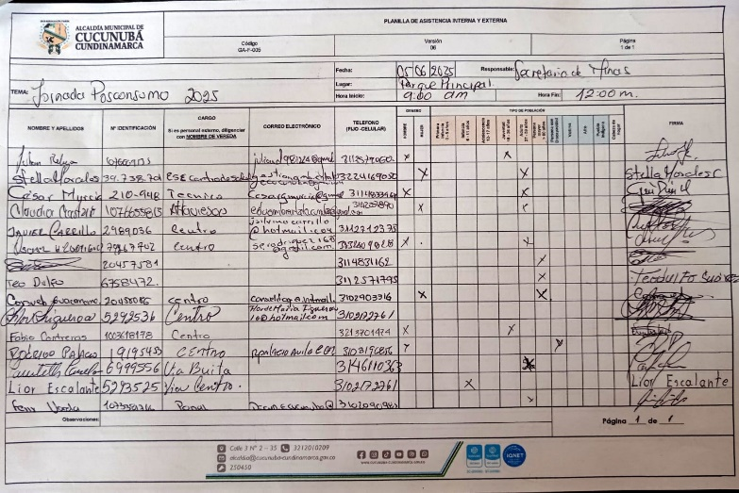
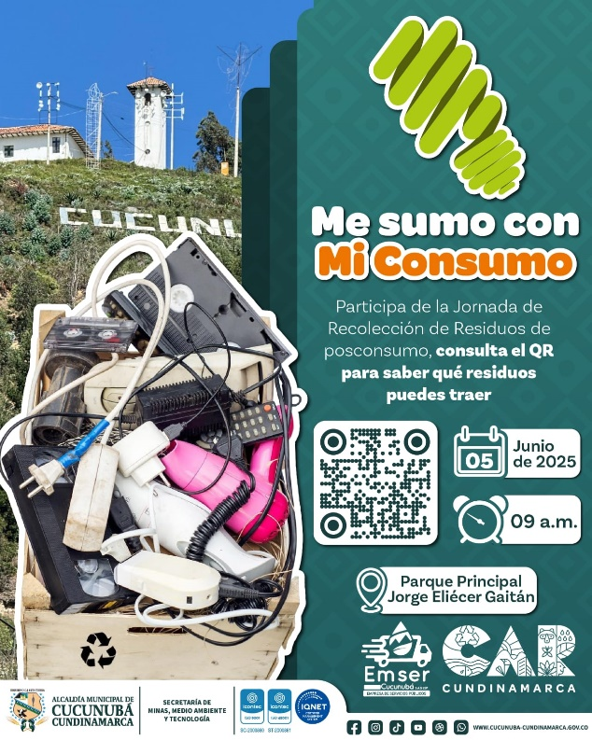

RECOMENDACIONES Y/O CONCLUSIONES

Se recomienda que las piezas publicitarias salgan con seis meses de anterioridad.
Y mayor difusión

